Пермский Национальный Исследовательский Политехнический Университет

Электротехнический факультет

Кафедра «Информационные технологии и автоматизированные системы»

II семестр

“Основы алгоритмизации и программирования”

Отчет по

Лабораторной работе № 9

Тема: “Строковый ввод-вывод”

Вариант №20

Выполнил:

студент группы РИС-20-2б

Ардиев Матвей Олегович

Проверила:

доцент кафедры ИТАС

О. А. Полякова

Пермь, 2020

# Цели работы

Работа с текстовыми файлами, ввод-вывод текстовой информации и ее хранение на внешних носителях.

# Постановка задачи

1. Скопировать из файла F1 в файл F2 все строки, в которых есть одинаковые слова.
2. Определить количество гласных букв в последней строке файла F2.

# Анализ задачи

1. Необходимо выполнить:
   1. Проверка строк в файле ***file1*** на повтор слов, далее выписать нужные строки в ***file2***
   2. Счет гласных в последней строке файла ***file2***
2. Тип данных переменных, с которыми будут выполняться действия – ***string***
3. Данные будут представлены в виде строк, записанных в файле ***file1***
4. Ввод и вывод представлены операторами:
   1. ***getline***
   2. **>>**
   3. **<<**
5. Поставленные задачи будут решаться с помощью следующих операторов:
   1. ***while  
        
        
      ***
   2. ***for  
      ***
   3. ***if  
        
        
        
      ***
6. Проблемы по ходу решения задачи
   1. Чтобы проверить строки на повтор слов, было принято решение создавать отдельные файлы ***file3*** и ***file4.***В начале каждой итерации цикла ***while***, который рассматривает каждую строку отдельно, создается файл ***file3*** и в него вписывается изначальная строка  
        
        
      Далее с помощью цикла ***while*** рассматривается каждое слово в рассматриваемой строке. Создается файл ***file4***, куда вписывается часть строки, которая расположена после рассматриваемого слова включительно.  
        
        
      С помощью цикла ***while*** часть строки, выписанная в файл ***file4***, проверяется на наличие в ней слова, совпадающего с рассматриваемым. При наличии такового параметр ***cnt*** инкрементирует.  
      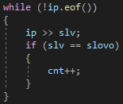  
      Далее необходимо ввести в файл ***file3*** рассматриваемую часть строки, чтобы она уменьшалась, и программа сравнивала каждое рассматриваемое слово со всеми остальными в строке.  
        
      Как только программа сравнит рассматриваемое слово со всеми последующими в строке, файл ***file4*** удаляется за ненадобностью.  
        
      С помощью условного оператора и значения параметра ***cnt*** определяется были ли повторы рассматриваемого слова в строке (т.к. в строке содержится само рассматриваемое слово, то после прохода по части строки параметр ***cnt*** всегда будет больше ***0***). В случае, если повторы были флаг **flag** получает значение ***true***.  
      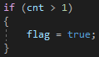  
      Как только программа рассмотрит все слова в строке файл ***file3*** удаляется за ненадобностью.  
        
      Если флаг ***flag*** имеет значение ***true***, то рассматриваемая строка выводится.  
      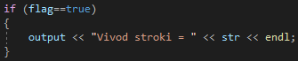
   2. Подсчет кол-ва гласных в последней строке файла ***file2***.  
      Для этого создается строка glas, состоящая из набора заглавных и прописных гласных букв.  
        
      Задается параметр ***counter*** для подсчета кол-ва гласных  
        
      Далее задается цикл ***for***, который проходится от начала до конца строки, с параметром ***i***, указывающим на позицию символа в рассматриваемой строке. С помощью условного оператора происходит поиск подстроки (символа, на который указывает параметр ***i*** в рассматриваемой строке) в строке ***glas***, т.е. если символ является гласной буквой, то условие выполняется, и параметр counter инкрементируется.  
      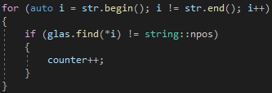  
      Далее кол-во гласных выводится в файл.  
      

# Блок-схема

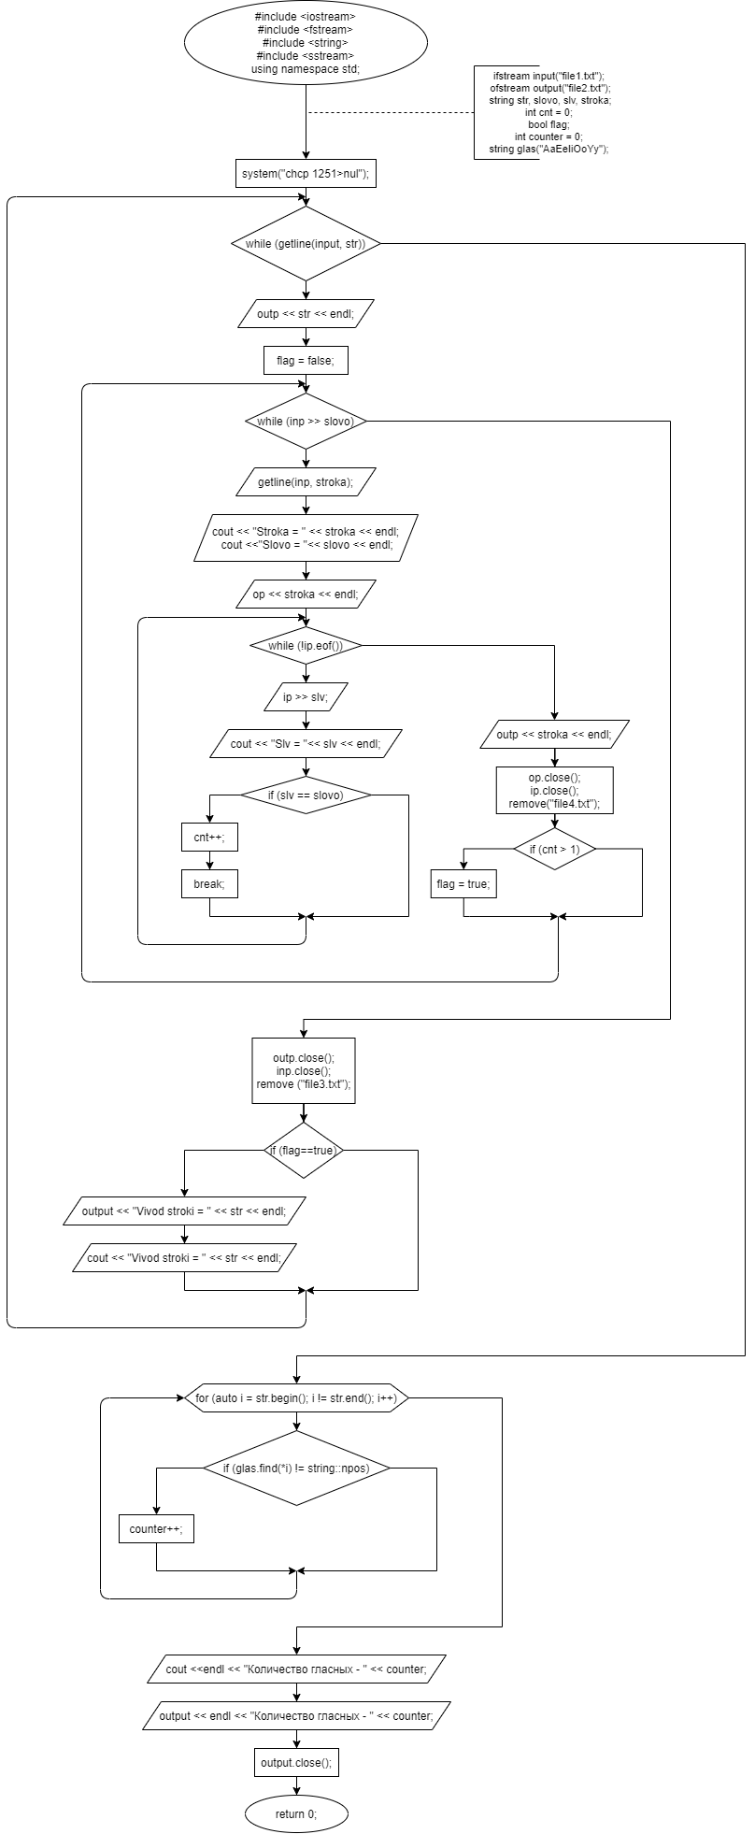

# Код программы

#include <iostream>

#include <fstream>

#include <string>

using namespace std;

int main()

{

system("chcp 1251>nul");

ifstream input("file1.txt");

ofstream output("file2.txt");

string str, slovo, slv, stroka;

while (getline(input, str))

{

ofstream outp("file3.txt");

ifstream inp("file3.txt");

outp << str << endl;

int cnt = 0;

bool flag = false;

while (inp >> slovo)

{

ofstream op("file4.txt");

ifstream ip("file4.txt");

getline(inp, stroka);

op << stroka << endl;

while (!ip.eof())

{

ip >> slv;

if (slv == slovo)

{

cnt++;

}

}

outp << stroka << endl;

op.close();

ip.close();

remove("file4.txt");

if (cnt > 1)

{

flag = true;

}

}

outp.close();

inp.close();

remove("file3.txt");

if (flag == true)

{

output << "Vivod stroki = " << str << endl;

}

}

string glas("AaEeIiOoUuYy");

int counter = 0;

for (auto i = str.begin(); i != str.end(); i++)

{

if (glas.find(*i) != string::npos)

{

counter++;

}

}

output << endl << "Количество гласных - " << counter;

output.close();

return 0;

}

# Результат работы

***file1***

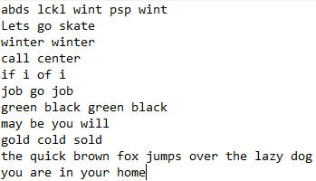

***file2***

